Karir apa?

Sifat pribadi – bagaimana Anda?
Apakah Anda seorang yang sangat (very) percaya diri? Atau agak (quite) percaya diri? Atau kurang (not so) percaya diri?
Jelaskan sifat Anda dengan memberi tick pada kolum yang cocok.

Sifat | Characteristic | Kurang | Agak | Sangat
bekerja keras | work hard
berdikari (berdiri di atas kaki sendiri) | standing on your own two feet
bersedia | prepared to
bertanggung jawab | responsible
bisa bekerja sama dengan orang lain | can work cooperatively with others
ceria | cheerful
dapat diandalkan | can be relied upon
diplomatis | diplomatic
gaul | sociable
jujur | honest
kreatif | creative
mandiri | independent
mantap | capable, independent
pemalu | a shy person
pendiam | a quiet person
percaya diri / pe-de | self-confident
rajin | diligent
ramah | friendly
sanggup | capable of
serius | serious
sopan | polite
tenang | calm
terus terang | straightforward
baik hati | kind
tepat pada waktu | punctual / on time
antusias | enthusiastic
setia | loyal
rapi | neat

Kesenangan
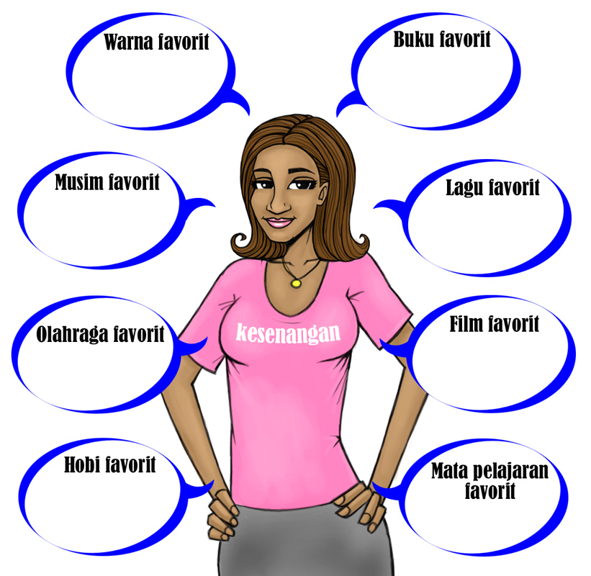

Ketrampilan
Saya bisa / saya pintar/pandai…
ketik 55 kata/menit
bahasa Indonesia
bahasa Inggris
bahasa lain…
main komputer / playstation
berdansa/bernyanyi
menggambar
memecahkan masalah (misalnya masalah matematika/konflik/teka-teki)
bermain alat musik
mendesain
mencari informasi di internet
memakai beberapa jenis software, misalnya Microsoft Office ®
berpidato
mengarang
merencanakan acara

Jenis pekerjaan yang menarik bagi Anda
Saya ingin ...
 | tidak penting | agak penting | penting sekali
bekerja sama dengan orang lain
bekerja sendirian
pekerjaan yang mudah
pekerjaan yang menantang
pekerjaan di dalam kantor
pekerjaan berhubungan dengan alam
pekerjaan dengan kesempatan untuk promosi
pekerjaan yang aman
pekerjaan yang kreatif

